報道機関各位
お知らせ
2021年1月吉日
━━━━━━━━━━━━━━━━━━━━━━━━━━━━━━━━━━━━━━━━
寒い季節に嬉しい吸湿発熱マスク「HeatWarm ＋3.0℃」がＳＮＳで話題
～Amazon限定ブランド「HYPER GUARD」シリーズから販売中～

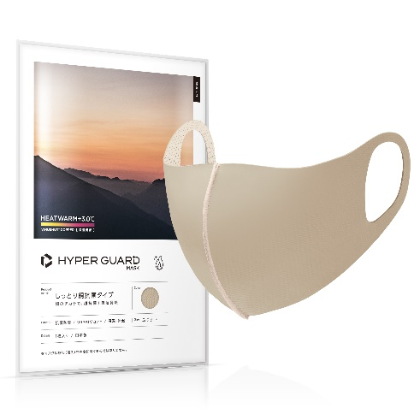
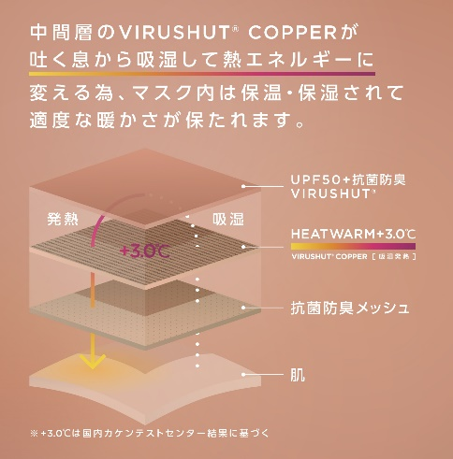
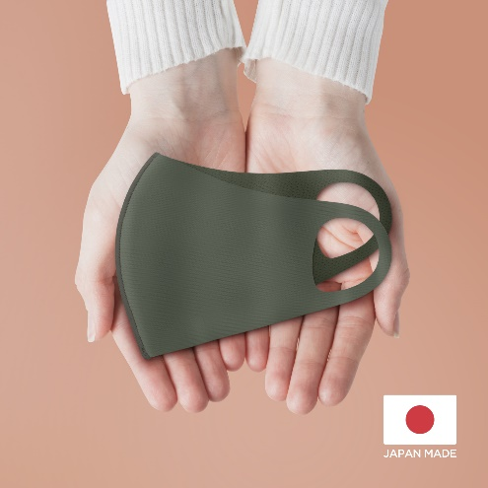
━━━━━━━━━━━━━━━━━━━━━━━━━━━━━━━━━━━━━━━━

株式会社バイナル（本社：神戸市長田区西尻池町）は、昨年末より、ヒット商品の国産マスク「HYPER GUARD MASK」の冬バージョン「HeatWarm ＋3.0℃」を販売中で、InstagramなどのSNSでも話題となっています。
【概要】

日本列島は寒波が吹き荒れている中、新型コロナウイルスの流行第3波が報じられ、マスクはこの冬も手放せないアイテムとなりました。
しかし、一般的な不織布タイプのマスク（紙マスク）では、冬には内側に吐いた息の水蒸気が付着して冷たくなったり、乾燥による肌荒れで困ったりする人が増えていました。
そこでバイナルは、2020年4月に販売を開始した「HYPER GUARD MASK（ハイパーガードマスク）」シリーズ（累計販売枚数100万枚以上）から、新しく冬向けの「HeatWarm ＋3.0℃」を開発。Amazonを通じて発売中です。
女性を中心に、SNSで「あたたかいのに、蒸れずにしっとり！」「これならマスクでも肌荒れしない！」「一日つけても快適」「防寒に役立ってます」と話題を集めています。
（https://www.instagram.com/hyperguard.jp/）

「HeatWarm ＋3.0℃」の特徴

- 息の湿度で吸湿発熱し、抗菌効果もある銅繊維混素材「VIRUSHUT® COPPER」を中間層に使用
- 吸湿発熱効果は、第三者機関「カケンテストセンター」の試験にて＋3℃の温度上昇を保証
- 表面素材は抗菌・防臭効果に加え、SPF50＋のUVカット効果
- 肌に触れる面には、肌当たりしっとりのメッシュ生地を採用
- 顔の半分をすっぽり覆うデザインとほどよい厚みで防寒対策
- 3D FIT 構造と優れた伸縮性で耳が痛くなりにくく、口元がフリーで呼吸や会話がラク
- 洗って繰り返し使用でき、約100回まで使用可能

サイズ： SS・S・M・L カラー：全8色 希望小売価格：1枚 1265円（税込）

消費者の安心のためと日本の製造業をサポートしたいとの思いから、発売当初より、全シリーズ完全国内生産を実現しています。

【本件に関するお問い合わせ先】
名称： 株式会社バイナル 住所： 神戸市長田区西尻池町1-3-23
TEL： 078-742-6261 E-mail：info@hyperguard.jp 担当者：岩田・松元

